中國文化大學113-2學年度高教深耕計畫
A2活動成果紀錄表

關鍵能力：資訊科技與人文關懷 |  |  | 績效指標：學生資訊科技與人文關懷能力提升及成效
課程名稱  （科目代號） | CEB4  社會通識︰中國大陸與兩岸關係 |  |  | 日期 | 114/10/30
人文素養指標 | □ 人文與藝術美感 □醫療與飲食  ˇ 生態保育 ˇ社會弱勢關懷  ˇ 科技與媒體 ˇ生命教育 |  |  | 開課單位/開課年級 | U PGC 通識 0 (02)
本課程學生人文關懷學習方式 |  | 專題演講: 中國大陸智慧城市與網路經濟發展  講者: 兩岸網路與AI創新工作者蔣濤
本課程預定學生人文關懷學習目標或可獲得的核心能力為何 |  | 了解AI科技發展脈動與趨勢，能思考未來AI相應的社會問題，進行反思與對話
本課程學生人文關懷學習是否達到預期學習目標或獲得核心能力之相關評估方式為何 |  | 能對科技政策提出反思，並與人權對話  能理解AI帶來的運用與利弊得失  能思考未來AI相應的社會問題與解決之道
本課程學生完成人文關懷的學習表現為何 |  | 學生回饋意見、及ZUVIO上統整評定評估：學生經過專題學習，在人文素養各題項皆呈現顯著學習表現，數值超過3.5）
A2人文關懷學習之成果紀錄：(約300~600字內容，簡述舉辦方式及內容、關鍵能力、具體衡 蔣濤老師的講座探討了中國大陸的智慧城市發展與網路經濟的現狀與趨勢，全面分析了數字生態的形成及其對社會的影響。
首先，中國擁有全球最大的數字生態系統，網民總數已接近11億，互聯網普及率達78%，並且移動支付市場規模位居世界首位。中國的互聯網發展經歷了從1994年正式接入國際互聯網，到2008年移動互聯時代的開啟，再到近年來5G技術推動智慧城市建設的階段性變革。
在數字生態方面，平台經濟成為主要驅動力，涵蓋社交媒體、電子商務、行動支付、短影音及共享經濟等領域。例如，微信憑藉社交與支付的結合成為超級應用，抖音的短影音模式催生了網紅經濟，而淘寶、京東、拼多多等電商平台則深度改變了消費方式。此外，共享經濟如滴滴出行、美團及共享單車，提升了城市生活便利性，但也帶來過度擴張等挑戰。
智慧城市建設是中國網路經濟發展的重要方向，利用5G、人工智慧、物聯網等技術提高城市治理效率，如無人駕駛、數位孿生、智慧交通等應用正在推動城市轉型。然而，數字時代的挑戰也不容忽視，包括算法推薦導致的信息茧房現象、個人隱私保護問題及數據濫用風險。例如，演算法可能影響就業、金融審核及社會公平性，而網路成癮則影響人民的生活方式。
此外，網路審查與數字長城構建亦是講座的核心內容。中國通過「防火長城」實施網路監管，並透過實名制、輿論引導影響公共討論空間。此模式在國際上引起了關注，部分國家亦參考中國模式實施網路管控。
總結而言，蔣濤老師的講座深入解析中國智慧城市與網路經濟的發展，並探討技術創新與監管挑戰，為同學們提供全面的數字時代觀察與思考。
蔣濤老師的講座深深吸引學生目光隨後學生們與蔣老師展開互動與問答，談論大陸網路運作與治理各種光怪陸離現象。在ZUVIO問卷調查裡，各問卷調查回饋數值均為顯著正項回應，學生也提出許多感想。
活動照片及說明
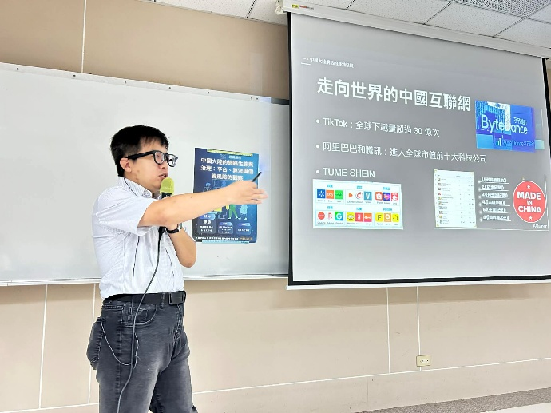 | 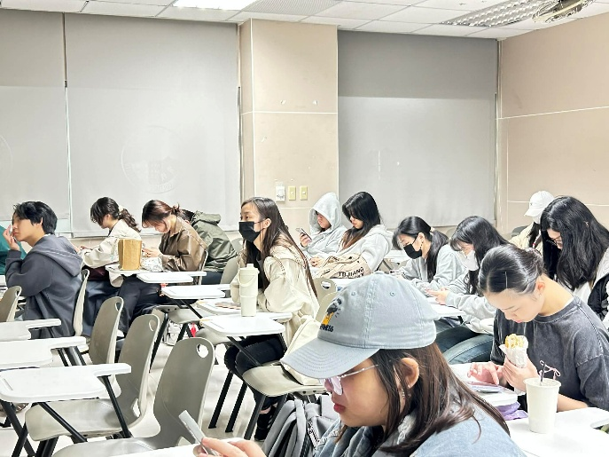
講座蔣濤 | 演講過程
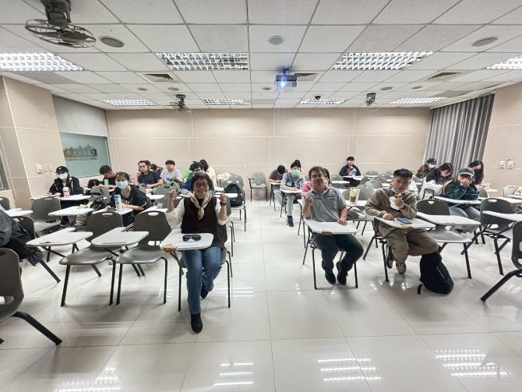 | 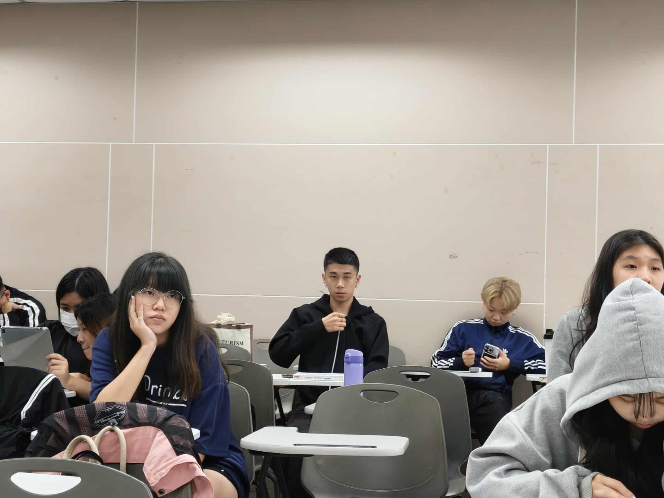
與講師合照 | 演講過程
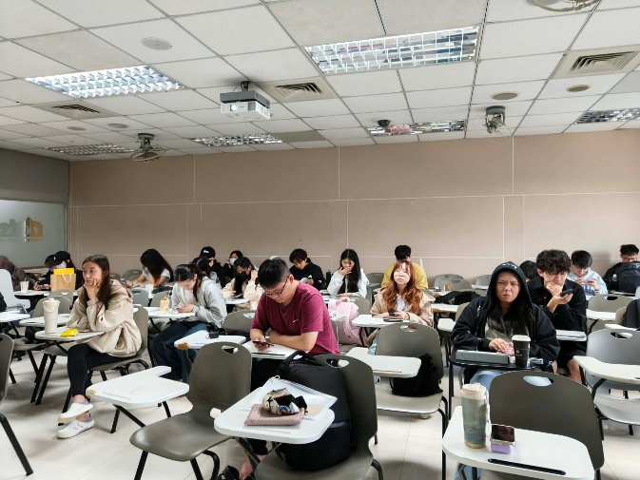 | 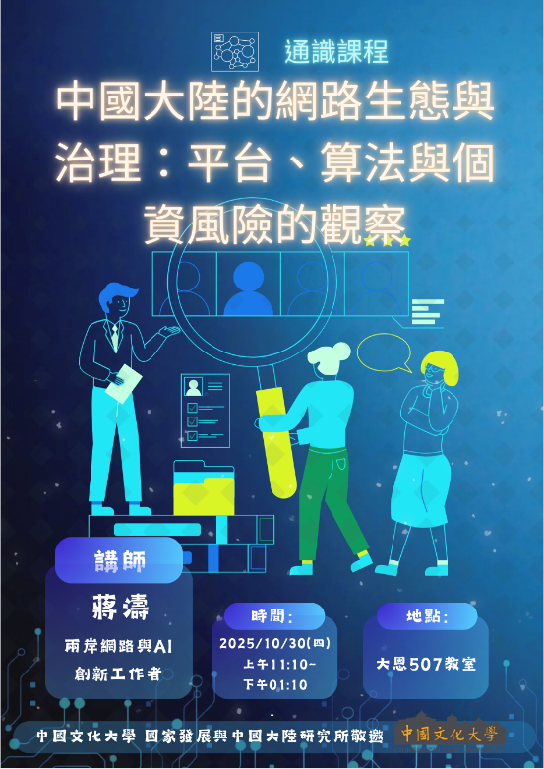
演講過程 | 演講海報

